Ignoranti come capre?
Perché gli studenti italiani sanno così poco di economia?
E che cosa si può fare?
Roberto Fini

Una scatola nera? 1
Mezzo pieno? Mezzo vuoto? 2
E se ci fosse dell’altro? 3
Analfabeti? 4
Idee confuse? 5
Che fare? 6

Se gli uomini si ricordassero sempre degli errori commessi in passato e delle loro conseguenze, le crisi scomparirebbero o si attenuerebbero assai. Nessuna speranza più mal riposta di questa: che gli uomini si ricordino del fortunale in tempo di bonaccia. Fanno voto, come i marinai, di non ricaderci quando temono di andare a fondo; ma son propositi da marinaio.
Luigi Einaudi

Una scatola nera?
In altra sede ho definito i risultati della financial literacy del PISA 2012 come una scatola nera da decrittare:
Per molti aspetti le condizioni che permettono il successo di un sistema scolastico, misurato per esempio attraverso l’indice PISA, restano un mistero. O meglio: la ricerca di correlazioni “forti” fra risultati e input che li determinano fornisce sì qualche indicazione, ma il più delle volte queste non sono univoche e pienamente convincenti. Il che ovviamente rende difficile la traduzione in termini di concrete politiche scolastiche di processi di miglioramento. I sistemi educativi sono tuttora una scatola nera: gli economisti dell’istruzione hanno da sempre cercato di identificare correlazioni sicure fra input ed output, non giungendo però a conclusioni certe.
Devo dire che per quanto abbia cercato di trovare il bandolo della matassa, processando i dati disponibili secondo modalità diverse e con una qualche competenza econometrica, quell’opinione, espressa a caldo subito dopo il rilascio dei dati PISA sulla financial literacy da parte dell’OECD, mi sembra sostanzialmente confermata.
Come è ormai noto grazie agli sforzi di molti (ma non di tutti…), i risultati non sono certo confortanti per l’Italia: il dato medio la colloca al penultimo posto, prima soltanto della Colombia (cfr. graf. 1)!
Il posizionamento dell’Italia ha suscitato pianti, strida e infiniti lai. Ma, per fortuna, anche qualche riflessione. Dei due atteggiamenti mi pare senza dubbio da preferire il secondo: ragioniamo bene sulle cause e cerchiamo di trovare una soluzione.
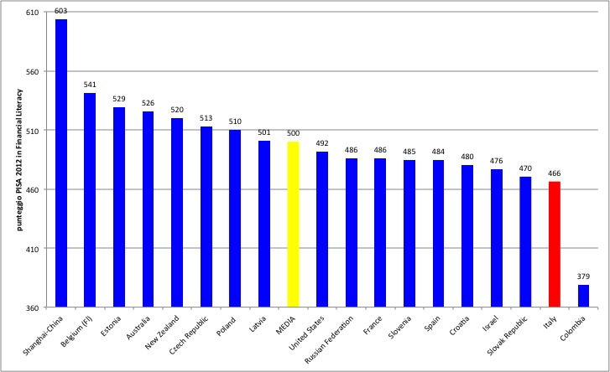
Graf. 1 – Risultati del PISA 2012 per Paese

Mezzo pieno? Mezzo vuoto?
I numeri, purtroppo, ci aiutano solo fino ad un certo punto. A cominciare dal risultato nel confronto internazionale. Su questo aspetto è possibile la classica doppia visione del bicchiere mezzo pieno o mezzo vuoto: il bicchiere mezzo vuoto è rappresentato dal dato sopra evocato della posizione dell’Italia; se però prendiamo in considerazione il dato per regioni, ecco apparire d’incanto il bicchiere mezzo pieno: quello delle diverse situazioni regionali, positive al nord e in parte al centro; negative, molto negative, al sud (cfr. graf. 2).
Anche su quest’ultimo aspetto però è opportuna qualche annotazione ulteriore: le regioni italiane meglio posizionate raggiungono la media OECD. Non vanno oltre. E così il bicchiere torna ad essere mezzo vuoto! Tanto più che resta un problema di fondo: come mai in un sistema di istruzione ancora oggi fortemente centralizzato, si hanno risultati così diversi? Una certa differenza territoriale è da dare per scontata, ma nel caso della financial literacy del PISA vi sono regioni italiane che si situano al di sotto di alcune province colombiane.
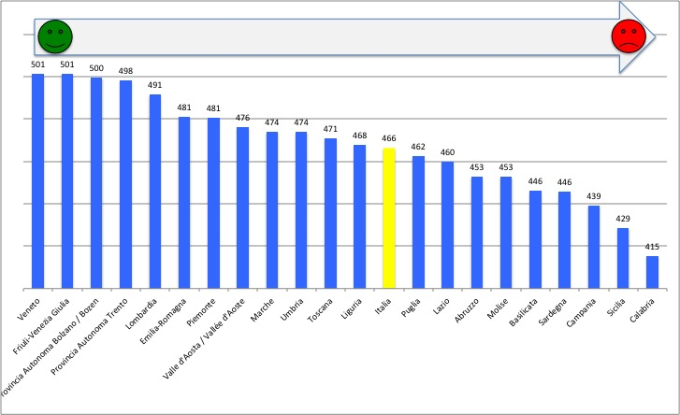
Graf. 2 – Risultati del PISA 2012: posizionamento delle regioni italiane
Il dato regionale impone qualche riflessione ulteriore e un supplemento di ricerca: quali sono le correlazioni fra i risultati del PISA sulla financial literacy e alcune variabili che all’economista sembrano significative? Già, perché delle correlazioni sono facilmente individuabili. E sono anche forti e, se è così, il lettore potrà pensare: se questi sono i risultati, allora la scatola nera è stata ritrovata e decrittata. Purtroppo non è così: alcune evidenze sono ben visibili e confermano ipotesi fatte in passato, ma non ci dicono granché.
Premesso che in simili esercizi vale sempre la massima secondo la quale se si torturano i numeri abbastanza a lungo confesseranno qualsiasi cosa, è possibile mettere in evidenza quanto è facilmente desumibile e che ormai sembra essere un dato acquisito. Per esempio, la correlazione fra i risultati del PISA e:
- il reddito pro-capite è molto significativa e positiva (r=0,8);
- il grado di eguaglianza economica, misurato attraverso l’indice di Gini, è negativa e abbastanza significativa (r=-0,6);
- la dotazione di capitale sociale è positiva e significativa (r=0,7).
A questo punto vi scapperà il più classico: nihil sub sole novi! E avreste perfettamente ragione: le variabili socio-economiche, ampiamente misurate dall’OECD nel loro nesso di causalità con i risultati del PISA, non sono certo una scoperta da premio Nobel! È vero. Come è anche vero che tali condizioni pesano nel determinare le performance degli studenti: non va dimenticato quando si progettano le politiche scolastiche, perché “la buona scuola” si fa, anche, con interventi al di fuori della scuola.

E se ci fosse dell’altro?
Questo ci porta ad una questione forse cruciale: ragionando sui risultati PISA e sulle variabili esogene che li determinano, avevo tentato, qualche tempo fa, di collegare tali risultati con elementi riferibili al sistema politico utilizzando un indicatore composito elaborato dalla World Bank qualche anno fa e regolarmente aggiornato su base annuale. Il risultato interessante è costituito dal fatto che un elemento “esterno” ai sistemi scolastici e al tempo stesso distinto dai tradizionali indicatori socio-economici, contribuisce a spiegare, parzialmente ma in modo a mio avviso convincente, le performance misurate dal PISA.
Questo indicatore è costituito dalla governance che caratterizza ciascun Paese. Il piccolo esercizio econometrico condotto sui risultati del PISA mostra una discreta correlazione (r=0,5) con i livelli di governance. Dunque esiste un mondo là fuori! Ed è un mondo in grado di condizionare i risultati scolastici più di quanto non si possa pensare in prima battuta (cfr. graf. 3).
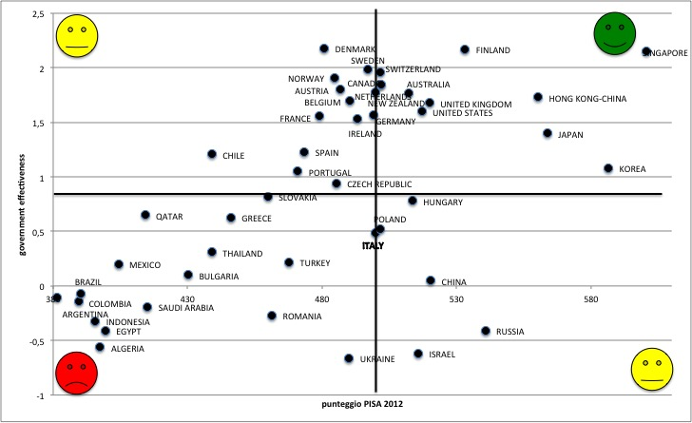
Graf. 3 – La correlazione fra risultati del PISA 2012 e il livello di government effectiveness
Purtroppo non disponiamo di dati che consentano di verificare l’eventuale correlazione a livello regionale, ma resta la sensazione che i dati, da soli, non spiegano tutto. E questo è forse particolarmente vero nel caso della financial literacy. Dunque un supplemento di indagine che sarebbe utile fare partirebbe sì dai dati, ma necessariamente dovrebbe estendersi ad altro, prendendo in esame aspetti qualitativi non facilmente misurabili.
In sostanza: la forma organizzativa dello stato, il disegno istituzionale che ogni stato realizza, i meccanismi che si mettono in moto nel corso della sua attività e infine, probabilmente, le dinamiche sociali che si producono, sono in grado di condizionare in modo rilevante le performance misurate da ricerche come il PISA. Sarebbe senza dubbio un esercizio interessante se si potessero verificare simili ipotesi con un dettaglio maggiore e con analisi dalla filigrana più fine: non eravamo il Paese che voleva realizzare un modello più vicino a quello federale?

Analfabeti?
Fermiamoci un istante a metà strada fra l’indagine quantitativa e quella qualitativa. Da poco tempo disponiamo dei risultati di scolarizzazione della popolazione italiana dai 6 anni in su desumibile dal censimento 2011: i dati ci restituiscono un’Italia ancora caratterizzata da bassi livelli di scolarizzazione, soprattutto per le coorti di età più anziane con rilevanti differenze regionali (cfr. graf. …). Se ci fermiamo al dato italiano nel suo complesso, poco meno del 30% della popolazione possiede al massimo il titolo ISCED 1 e poco meno del 60% si ferma al titolo ISCED 2.
Se questa è la situazione, purtroppo non molto dissimile da quella restituitaci dal censimento 2001, allora è ragionevole ipotizzare che vi possa essere una correlazione fra il dato relativo alla scolarizzazione con i risultati del PISA. Del resto che il titolo di studio raggiunto sia una proxy in grado di spiegare in modo accettabile i livelli di analfabetismo economico è ipotesi già avanzata e verificata dalle indagini di Banca d’Italia e qualche tempo fa autorevolmente riassunta dal Governatore Visco:
[a causa del basso livello di scolarizzazione] un terzo della popolazione non è capace di leggere un estratto conto bancario, calcolare variazioni del potere d’acquisto, distinguere fra diversi tipi di mutuo e valutare il relativo rischio di tasso di interesse. Più della metà delle famiglie italiane non comprende l’importanza della diversificazione degli investimenti e due terzi di esse non conoscono la differenza tra azioni e obbligazioni in termini di rischio. Meno di una famiglia su tre conosce le caratteristiche principali dei programmi di previdenza integrativa.
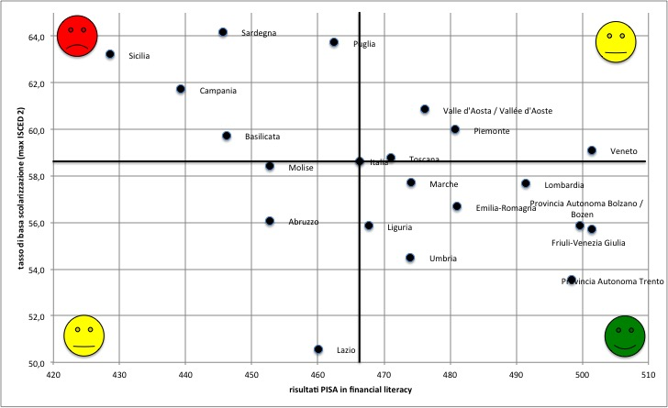
Graf. 4 – La correlazione fra tassi di alfabetizzazione e risultati PISA nelle regioni italiane
Dunque, è possibile ipotizzare che il basso tasso di alfabetizzazione generale vada a braccetto con quello economico-finanziario e che quindi le regioni con maggiore scolarizzazione segnino performance migliori nel PISA, come nelle altre indagini relative a literacies di base. In effetti, è quanto può verificarsi senza difficoltà mettendo in relazione le due variabili (cfr. graf. 4): a parte qualche caso (Valle d’Aosta e Piemonte) le regioni con tassi di scolarizzazione più alti, segnalati da livelli relativamente elevati di titoli scolastici ISCED 3 e ISCED 5, ottengono risultati migliori in PISA.
Far crescere la percentuale di diplomati e laureati consente quindi di ridurre il grado di analfabetismo economico? Non è detto, anzi messa così la questione non ci porta da nessuna parte perché probabilmente qualche risultato lo si otterrebbe, ma forse non sarebbe decisivo perché molti fattori intervengono a condizionare il “discorso” economico di ciascuno.
Per comprendere questo punto, ritorno alla metafora del bicchiere mezzo pieno o mezzo vuoto: è vero che fra Nord, Centro e Sud, fra regioni come la Lombardia e la Sardegna, vi è molta differenza nei risultati PISA, ma le nostre migliori regioni (Veneto, Trentino, Lombardia) “galleggiano” intorno alla media internazionale. In altre parole potrebbe valere il detto: beato chi ha un occhio nel mondo dei ciechi. Ma dubito che possa essere considerata una gran consolazione…
Peraltro non sembra neppure che le differenze fra una regione ed un’altra possano essere ascrivibili ad una diversa composizione degli studenti fra i diversi tipi di scuole: più o meno, gli iscritti ai licei rappresentano percentuali uguali rispetto agli altri tipi di scuole, tecnici e professionali. E comunque la differenza nei risultati del PISA, almeno per ciò che riguarda la financial literacy dovrebbe essere a vantaggio degli studenti degli istituti tecnici che hanno nel loro corso di studi un corposo curricolo di economia (sia politica che aziendale). Ma così non è: i risultati sono nel complesso a vantaggio degli studenti liceali.
Che fare dunque? Per la verità qualcosa è stato fatto: sono diverse le iniziative di buon livello messe in atto in questi anni, ma non sembra abbiano sortito grandi effetti. E, sia ben chiaro, non per insufficiente qualità degli interventi, molti dei quali ben progettati e ottimamente realizzati, quanto per ragioni che hanno a che fare con la condizione in cui si trova a vivere lo studente cui le iniziative sono dirette: sicuramente ha influenza il fatto che tali iniziative vengono messe in atto in un tempo molto lontano da quello in cui gli studenti si troveranno a prendere decisioni importanti di tipo economico-finanziario.
Questo non toglie nulla alla opportunità che queste iniziative proseguano e si perfezionino: molto di quello che viene fatto nella scuola ha un carattere prospettico, ma questo non significa che non si debba fare.
Ma il problema è ulteriore e ha a che fare, probabilmente, con le rappresentazioni che si fanno i giovani (e anche i non giovani…) a proposito dell’economia e dei suoi correlati: le indagini svolte a questo proposito consegnano un quadro certo non esaltante se consideriamo il ragionamento economico come un processo lineare, senza sbavature. In realtà non è così: quando si considerano aspetti che hanno a che fare con l’agire economico di ognuno di noi, convivono nella nostra mente, e si fanno spesso agire concreto, idee diverse, spesso contrapposte.

Idee confuse?
Spesso le idee a proposito di moneta, di PIL, sul modo con il quale esso si forma e si distribuisce, ecc., sono confuse e infarcite di pre-giudizi. Ancora più difficile è rimuovere la carica valoriale quando si toccano i temi del ruolo dello stato o del mercato, per non parlare del ruolo delle banche e delle istituzioni finanziarie.
E se pensavate che la crisi economica avrebbe portato ad una maggiore consapevolezza riguardo all’opportunità di informarsi sui meccanismi che governano l’economia, sia al livello del comportamento individuale che di quello macro, rischiate di rimanere fortemente delusi: non sembrano esservi segnali che vadano in questa direzione. Al contrario: come sempre accade, le crisi riducono gli spazi di riflessione, fanno sì che gli individui chiudano la porta mentale che permetterebbe loro di spiegarsi con maggiore sensatezza quello che ci è piovuto addosso.
Malgrado ciò che sostengono alcune anime belle, le crisi economiche non inducono ad un ripensamento dei modelli che hanno contribuito a causarle. Semmai avviene esattamente l’opposto e si producono teorie ed atteggiamenti “da complotto”: è colpa degli sceicchi arabi se il petrolio costa troppo, dei cinesi se producono a costi inferiori, della euroburocrazia se in Europa le cose vanno male. Per non parlare delle enormi responsabilità dell’euro e della Germania che lo governa…
Ma attenzione! Bollare questi atteggiamenti sempre e soltanto come frutto di illiteracies non porterebbe da nessuna parte. In realtà i giovani hanno spesso un vissuto che li mette a contatto con la realtà economica e, in mancanza di strumenti più efficaci, producono elaborazioni e spiegazioni che fanno poi entrare a forza nel loro vissuto.
Succede un po’ dappertutto, non solo in Italia e non solo in riferimento ai giovani. Ma certamente in Italia alcuni di questi aspetti sono particolarmente presenti: il ritrarsi dello stato assistenziale e più in generale il peggioramento delle condizioni economiche provocato dalla crisi, mettono pericolosamente allo scoperto le conseguenze della illiteracy economica. Come è stato giustamente osservato:
Il fatto che in ambienti dove l’iniziativa privata è più radicata, dove industria e servizi privati pesano maggiormente nella struttura della produzione, dove meno pesante è la componente degli impieghi offerti dallo stato, le conseguenze di questa illiteracy sono meno rilevanti nell’ispirare i comportamenti dei giovani. Se il mondo del denaro, dei servizi finanziari, degli investimenti, della competizione produttiva, assomiglia ad un bosco buio nel quale è difficile orientarsi ed è preferibile non entrare, si spiega la ristrettezza di orizzonti entro i quali si muovono le scelte dei giovani.
In altre parole: se il reddito è visto come proveniente principalmente dall’azione dello stato, se indebitarsi o prendersi dei rischi, in assenza di un sistema compiuto e coerente di conoscenze, assomiglia ad un gioco d’azzardo, se non si dispone di una struttura logica nella quale inserire la valutazione di scelte alternative, ciò che gli economisti definiscono come costo-opportunità, allora viene indebolita ogni ragione di iniziativa economica autonoma, mentre si rafforza la ricerca di protezione, di nicchie sicure entro le quali collocarsi.
Letta in questo modo, la realtà appare ben poco incoraggiante ed anzi può indurre più di qualcuno a pensare che non vi siano vie d’uscita e che si sia ormai imboccato un circolo vizioso dal quale è impossibile uscire. Ammetto senza difficoltà di aver dipinto un quadro a tinte fosche. D’altra parte la realtà dei dati (non solo quelli di OCSE PISA) non consente grandi ottimismi. Ma qualcosa, forse, si può fare.

Che fare?
Che cosa? A mio avviso non aumentare le ore di lezione, aggiungendo una nuova disciplina (educazione economica?) a quanto già fanno gli studenti italiani. Del resto non sembra che nei Paesi dove il curricolo di economia è robustamente presente, questo produca effetti positivi rilevanti sull’alfabetizzazione economica e sulla sensatezza delle scelte economiche individuali (tacendo, per carità di patria, di quelle collettive).
Semmai elementi di ragionamento economico dovrebbero essere introdotti nei livelli scolastici precedenti. Ma anche qui è necessario intendersi: non è certo opportuno introdurre una qualche forma edulcorata (volgarizzata?) di insegnamento della teoria economica. Occorre ripensare alla didattica dell’economia, sviluppare strategie come lo studio dei casi, osservare la realtà che circonda i giovani e nella quale sono immersi, pur dandone essi una lettura deformata e wishful thinking (ma non lo facciamo tutti?).
Facile a dirsi, ma quanto è possibile renderlo concreta pratica didattica? Lo studio dei casi ne è un esempio: quanti docenti di economia sono oggi in grado di fondare la loro didattica su uno strumento così impegnativo? Forse coloro che insegnano economia aziendale sono più abituati a farlo, molto meno coloro che insegnano economia politica. E comunque: quanti lavorano con i casi in ambito macroeconomico, dove peraltro sarebbe assolutamente possibile, ed utile, farlo?
Costruire un caso non è per nulla facile e periodicamente esso va rivisto e manutenuto. Si può fare, ma esige una cultura diversa da quella che di solito hanno i docenti di economia nella scuola attuale.
Osservare la realtà locale, magari mettendola in relazione con altre? Certamente! Ma anche qui vi cospirano contro abitudini e pratiche didattiche se non opposte, quanto meno differenti: quanti docenti nella scuola italiana utilizzano e fanno utilizzare i dati quantitativi? Banalmente: alzino le mani coloro che in classe fanno calcolare il PIL ai prezzi costanti partendo dal PIL a prezzi correnti e dal deflatore del PIL. Eppure sono dati disponibili in una quantità di siti immediatamente accessibili. Non sarebbe più efficace per comprendere la differenza fra i due dati del PIL far operare qualche banale calcolo agli studenti?
Più in generale: dobbiamo forse tornare indietro, quando la didattica dell’economia era fatta di teoria ma anche di storia del pensiero economico e di storia economica, quando si cimentavano a scrivere manuali per la scuola secondaria superiore i maggiori economisti italiani. Molti di quei manuali hanno avuto vita effimera: troppo complicati e senza il necessario apparato didattico. Non ne sopravvive praticamente nessuno…
Eppure la didattica dell’economia è affascinante quanto, e forse più, di quanto non lo sia la teoria economica, ma l’importante è definirne i confini: stretti o larghi? Io propendo per confini mobili e permeabili: l’economia è cosa troppo seria per farla fare agli economisti (perlomeno non da soli…). A maggior ragione la sua didattica. Non credo che esista il modo “giusto” per affrontare i temi economici e tantomeno si può fare riferimento ad un “pensiero unico”, che non c’è ma di cui in molti evocano la presenza come se fosse la causa di ogni male (che non sia un alibi per qualcuno?).
Certamente il mainstream non ha fatto molto per avvicinare i giovani all’economia: progressivamente ha proceduto ad eliminare lo spessore storico che spiega la realtà e rende viva la disciplina. Che ne dite? Torniamo un po’ indietro? Proviamo a rimettere in piedi il ragionamento dei classici: forse non funziona come soluzione alla crisi, ma fa senza dubbio bene alla didattica.
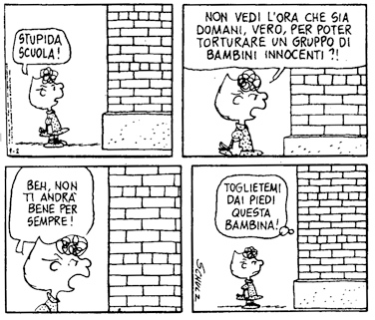
Una cosa si deve evitare: che di fronte alla domanda sulla struttura economica della Lombardia gli studenti lombardi rispondano che è caratterizzata dalla prevalenza del… settore turistico! Giuro: è successo davvero in occasione di un sondaggio. E chissà cosa risponderebbero gli studenti delle regioni del Sud…

Questo breve lavoro è stato preparato in occasione dell’intervento al seminario di approfondimento “PISA 2012. Quali strategie educative per il rafforzamento degli apprendimenti economico scientifici nelle giovani generazioni? Novità e prospettive”, organizzato da Eupolis Lombardia. Si ringraziano i responsabili del seminario per l’invito.
R. Fini, Come entrare nella scatola nera dell’istruzione, Pagina99, 12 agosto 2014
Per esservi partecipe, so per certo che la Colombia ha avviato da tempo la riflessione sul suo disastroso posizionamento nel ranking PISA. Per ora non sembrano aversi risultati confortanti, ma le autorità colombiane si rendono conto che uno sforzo in termini di riflessione è la necessaria premessa per interventi ragionati in termini di politica scolastica
R. Fini, Competenze e sistema formativo, in www.aeeeitalia.it
In effetti, estendendo l’analisi con l’utilizzo dei risultati di altre ricerche (TIMMS, IAL) si giunge a risultati simili
Nelle edizioni 2008 e 2010 dell’indagine campionaria sui bilanci delle famiglie italiane erano state inserite alcune domande che miravano a documentare il livello di literacy economica degli intervistati: il titolo di studio di rivelava la proxy maggiormente in grado di spiegare il livello di tali competenze. Inopinatamente, nell’indagine 2012 questa sezione è stata eliminata…
Cfr. I. Visco, L’istruzione finanziaria in Italia all’indomani della crisi, intervento al convegno OECD-Banca d’Italia sull’alfabetizzazione finanziaria, Roma 9 giugno 2010
A questo proposito un bel libro di facile lettura è quello di P. Webley et alia, Psicologia economica della vita quotidiana, Il Mulino, 2004, in particolare, ovviamente, nei capitoli riguardanti gli adolescenti. Una convincente analisi sulle modalità con cui convivono nella mente (e nella vita) delle persone rappresentazioni diverse e spesso contrastanti è contenuta in P. Jorion, L’economia del quotidiano, in S. Latouche (a cura di), L’economia svelata, Dedalo, 1997.
Cfr. M Dei, Economia e società nella cultura dei giovani: rappresentazioni e credenze degli studenti medi, Angeli, 2006, p. 11. Sempre sui valori e le rappresentazioni che i giovani fanno di sé stessi e del loro vissuto, conviene leggere di D. Secondulfo, La bella età: giovani e valori nel Nord-est di un’Italia che cambia, Angeli, 2005. Sullo specifico aspetto dei consumi giovanili può essere utile leggere C. Branzaglia, Immaginari del consumo giovanile, Costa & Nolan, 1996. Sul modo con il quale la società vede i giovani va senza dubbio letto di F. Crespi (a cura di), Le rappresentazioni sociali dei giovani in Italia, Carocci, 2002.
C’è molta letteratura a tal proposito, ma non a caso, per gran parte è in lingua inglese, oppure riguarda la formazione aziendale. In realtà, con i necessari adattamenti, può costituire una pratica didattica efficace anche nella scuola. Solo a titolo indicativo, e in riferimento all’educazione economica, conviene leggere il bel volume di M.S. Morgan, The World in the Model: How Economists Work and Think, Cambridge University Press, 2012. Da segnalare è anche il lavoro di L.A Mauffette-Leenders et alia, Learning With Cases, Ivey, 2005. Un approccio diverso, ma stimolante, è contenuto in W.E. Becker e M. Watts (a cura di), Teaching Economics to Undergraduate, Elgar 1998.

